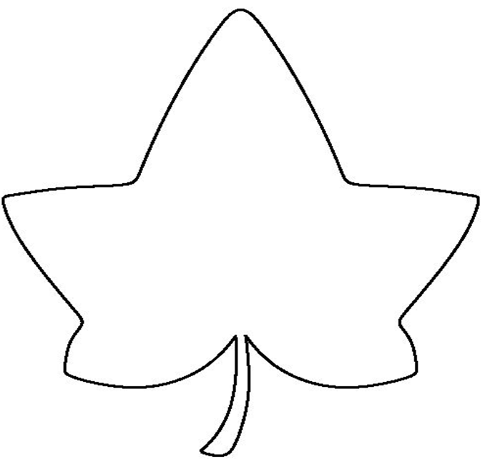

**Titel:**

____________

________________

_____________________

_________________________

**Autor/Autorin:**

__________________________________

**Bewertung:**

Male die Sterne entsprechend aus!

**Meine Lieblingsperson**

**im Buch ist:**

_____________________

__________________

**Ich heiße** _______________

und gehe in die **Klasse** ____.

**Datum:** ___________

**Der Text ist:**

lustig fröhlich

traurig spannend

oder _______________________

**Im Text geht es um:** z.B. Tiere, Freundschaft…

__________________________________

________________________________

______________________________

____________________________

**Der Text ist**:

lustig fröhlich

traurig spannend

oder ________________

**Bewertung:**

Male die Sterne entsprechend aus!

Datum: ________________

**Der Text ist**:

lustig fröhlich

traurig spannend

oder ________________

**Das Buch ist:  
  
**

(Male die Sterne entsprechend aus!)

Ich heiße _____________________

Und gehe in die Klasse _____.